**Основные компоненты и их функции**

1. **Telegram Bot API Клиент:**

**_botClient**: Это основной клиент Telegram Bot API, через который бот взаимодействует с сервером Telegram, отправляет и получает сообщения.

1. **Опции приема обновлений:**

**_receiverOptions**: Настройки, определяющие, какие типы обновлений бот будет получать. В данном случае бот настроен на получение только сообщений (UpdateType.Message).

1. **Старт и прослушивание сообщений:**

**StartReceiving**: Этот метод запускает непрерывное получение обновлений (сообщений, команд) от Telegram. Он работает в асинхронном режиме, позволяя боту оставаться отзывчивым.

1. **Обработка сообщений и команд:**  
     
   **UpdateHandler**: Основной метод, который обрабатывает входящие сообщения от пользователей. В нем реализована логика для различных команд:
   * + **/start**
     + **/help**
     + **/hello**
     + **/inn**
     + **/last**

**Переменная _lastAction**: Сохраняет последнюю выполненную команду для её возможного повторения через команду /last.

1. **Обработка ошибок:**

**ErrorHandler**: Этот метод обрабатывает исключения, возникающие в процессе работы бота, включая ошибки взаимодействия с Telegram API.

1. **Получение информации по ИНН:**

**GetCompanyInfoByInn**: Пример метода для получения информации о компании по ИНН. Поиск осуществляется по ресурсу dadata.ru при помощи API-ключа.

**Логика работы с командами**

1. **Команда /start:**

* Бот выводит приветственное сообщение при начале работы.

1. **Команда /help:**
   * При получении этой команды бот выводит список доступных команд с пояснениями.
2. **Команда /hello:**

* Бот выводит следующую информацию о создателе: имя и фамилия, email, ссылка на github.

1. **Команда /inn:**
   * Если пользователь вводит команду /inn без указания ИНН, бот просит ввести ИНН.
   * Если команда вводится с одним или несколькими ИНН, бот проверяет корректность каждого ИНН с помощью регулярного выражения и вызывает метод для получения информации по каждому ИНН..
   * Если команда введена верно, то бот предоставляет результат поиска по данному ИНН.
   * Результаты поиска берутся с ресурса dadata.ru при помощи API-ключа.
2. **Команда /last:**
   * Бот запоминает последнюю команду, введенную пользователем. Если команда /last введена, бот повторяет выполнение последней команды, используя сохраненное значение _lastAction.

**Описание:**

Код предоставляет базовую структуру Telegram-бота, способного обрабатывать заданные команды и поддерживать простое состояние для повторения последних действий. Логика работы бота основана на получении команд от пользователя, их разборе и выполнении соответствующих действий.

Архитектура этого решения достаточно гибкая для расширения и добавления новых функций.

**Результаты тестирования программного продукта**

1. **Команда /start:**  
   
2. **Команда /help:**  
   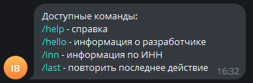
3. **Команда /hello:**  
   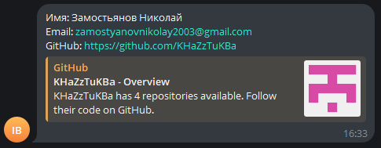
4. **Команда /inn:**  
   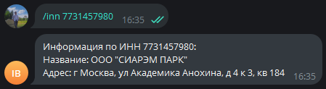  
   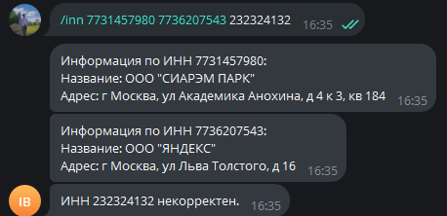
5. **Команда /last:**  
   